教学〔2020〕22号
关于做好2019-2020（2）学期本科生
期末课程考核的通知

各学院、各有关单位、各位老师、各位同学：
因新冠肺炎疫情的影响，根据学校实际，现将有关本学期课程考核工作事项通知如下：
一、基本原则
（一）根据培养方案和课程教学大纲要求，全力完成本学期的教育教学和课程考核任务，原则上不得将相关教学、考核任务调整到下一学期完成。
（二）坚持公平公正原则，本学期通过网络教学开设的理论课程可通过论文、报告、开卷考试、闭卷考试等多种形式通过网络方式完成期末考试、考核工作。
（三）教师命题时要充分考虑网络考试的特殊现实状况，加强学生学习的过程性考核与评价，全方位评价学生的学科综合能力等。
（四）理工科实验课程、音体美术科课程根据返校的实际情况组织教学并完成考核课程工作。
二、考试时间
（一）考试时间。第18-19周（2020年6月29日-7月12日），为避免网络平台拥堵，实行分校区分时段错峰考试，石牌校区、南海校区每天上午9:00-11:00，下午14:30-16:30，晚上19:00-21:00；大学城校区上午9:30-11:30，下午15:00-17:00，晚上19:30-21:30。
（二）缓考时间。下学期第一、二周周末（2020年9月12、13、19、20日），具体安排另行通知。
三、考试教育
（一）动员时间。第17周（2020年6月22日至28日）为本学期期末考试宣传周，请各学院要高度重视，提高政治站位做好考试教育与动员工作。
（二）考前动员。各学院须通过网络形式保质保量的开好“三会”，即学院领导办公会、任课教师和监考人员会、学生考风考纪教育会，组织动员广大师生做好考试工作。
（三）诚信教育。各学院根据疫情的特殊情况，有针对性地开展学生诚信教育、纪律教育，倡导诚信考试。
四、考试组织
（一）考试安排。各学院在6月19日前在教务管理系统安排好每门课程的考试时间后向学生公布，考虑网络平台承载量的问题，为避免网络拥堵，各教学单位要适当控制每一时段的考试人数，均匀安排课程考试时间，每一时段只能安排2门课程考试，由任课教师担任主监考，组织考试实施。
请各学院于6月23日前将考试安排表电子版（附件1）交教务学籍科，邮箱274209516@qq.com。
（二）考核方法。任课教师在16周（6月21日）前向学生公布本学期课程考试的形式、办法，作业、讨论等环节平时成绩及期末考试成绩等在成绩综合评定中的比例。
（三）考试命题。本学期因新冠肺炎疫情的影响，全程进行网络教学基础上组织网络考试，命题教师要充分考虑实际情况，全面考查学生的学科综合能力，6月21日前做好课程论文题目、课程报告题目或A卷、B卷两套等效试卷的命制工作。
（四）考试平台。任课教师可以根据实际情况选择砺儒云平台、微信群、QQ群、邮箱等，为确保网络通畅，请选用自己熟悉的平台作为考试平台、备用平台，每位学生以实名制进入平台或工作群，学生的群名片统一设置为“序号-姓名-专业-学号”，用于发布及接收相关信息，并在考试前1天须和学生确认调试好考试平台。
（五）考试过程。各教学单位要加强考试过程管理，按照考试操作流程做好考试工作（附件2、3），加强与师生的沟通与协调，维护正常考试秩序。
1、考前准备。学生准备好基本考试必备的电脑、手机等电子设备，空白A4答题纸，签字笔及相关考试文具用品，且能视频、语音，有稳定、通畅的网络环境。
2、考试签到。考前20分钟，调试网络，师生建立有效联系，核查参考学生人数，任课教师宣布考试办法、流程，宣读《华南师范大学学生考试规则》（附件4）。
3、证件查验。考前15分钟，学生先在自备的答题纸上方完整填写“姓名、学号、年级、专业、课程”，再将本人正面照及身份证摆放在答题纸上“姓名”旁拍照传给老师查验。
4、试题发布。考前5分钟，任课教师在通过网络发布考试试题，并确认每位学生是否收到试题。
5、考试答题。考试开始后，考生依据试题用签字笔在空白A4纸进行书面答题，答题时需详细写明题号及对应的答题内容，字迹清晰，如需多张答题纸时，每张答题纸均需写上“姓名、学号、年级、专业、课程”，并标注页码“共几页，第几页”。
6、过程监控。考试过程中，老师巡查、抽查学生的考试情况，学生应严格遵守学校有关考试管理规定，不得借助网络查阅考试相关信息，不得相互传递考试答案等考试作弊行为。
7、答卷回收。考试结束后10钟内，学生将答题卷完整拍照，以“姓名、学号、年级、专业、课程”命名传到考试管理平台或指定邮箱，将上传或发送结果拍照存底备查，并向监考老师报告答卷上交情况。
8、答卷保存。上传提交后答题卷不得再做修改，妥善保存好答题卷, 并与上传时保持一致，返校后将所有科目答题卷整理好装入文件袋，在文件袋上注明“姓名、学号、年级、专业、所有考试课程名称”等信息后上交学院存档备查。
（六）试卷评阅。按照以往的试卷批阅规范，在电子版答题卷上进行试卷批阅，并保存电子批阅记录。
（七）试卷存档。本次考试情况复杂多样，各单位要加强试卷档案管理，以便学生对考试或成绩评定中存在异议时核查备用。
1、电子版卷。按照以往的试卷存档要求将答题卷以电子版形式存档，7月24日前任课教师将批阅完毕的学生期末考试答题卷的电子版发给开课单位试卷管理人员存档保存。
2、纸质版卷。学生返校后，将本人所有考试科目答题卷整理好装入文件袋，在文件袋上注明“姓名、学号、年级、专业、所有考试课程名称”等信息后上交学院，学院以“一生一袋”的方式将学生答题卷存档备查。
（八）缓考安排。学生确实因条件限制无法正常参加考试，各学院要及时和学生进行沟通，填写《缓考申请表》（附件5）办理缓考等办法及时解决相关问题。
五、成绩管理
（一）评定办法。任课教师可根据实际情况调整期末考试在学生成绩综合评定中的比例，平时成绩可占成绩综合评定的30-70%，加强过程性考核评价，考核学生学科综合能力。
（二）成绩录入。7月17日前任课教师将本学期的学生综合评定成绩录入提交到教务管理系统，并打印纸质版签名后交开课单位教务员存档保存。
六、应急管理
（一）应急方案。各教学单位、各学院都要根据实际情况制定详细的应急方案，考试时须安排信息技术较强负责人员值班，公布联系方式，以应对各种突发事件。
（二）应急处置。建立“早发现、早报告、早处置”的工作原则，加强和师生之间的沟通和联系，及时化解考试过程中的各种问题和矛盾，解答学生关心的问题和疑虑。
七、工作要求
（一）高度重视。本次考试是在特殊历史情况下进行的特殊形式的考试，是一次勇敢的挑战和大胆的尝试，也是对广大师生的一次严峻考验，各学院、各教学单位要高度重视此次期末考核工作，要成立工作领导小组，科学制定本单位的考试工作方案、工作细则和应急预案等报教务处备案，学院主要领导要全程参与和指导考试组织和管理工作，确保顺利完成工作任务。
（二）加强培训。学院要加强命题教师、监考人员等相关工作人员进行相关考试政策、使用平台等教育培训，强调做好试题保密工作；要对考生进行诚信教育，诚信应考。
（三）关爱考生。学院要深入了解每位学生学习情况、网络通讯状况等，通告学生每门课程的考核方法、时间等，提醒考生做好考前复习、设备检测和做好考试准备工作。
八、其他说明
如学校根据疫情发展和上级部门要求需调整返校方案，本方案如需进行变更或调整，将另行通知安排。

教务处
2020、5、14

附件1： 学院2019-2020（2）考试安排表
附件2：任课教师考试工作操作流程
附件3：学生考试操作流程
附件4：华南师范大学学生考试规则
附件5：学生申请缓考操作流程
附件2
任课教师考试工作操作流程

1、考核方法。6月21日前向学生公布考试形式、办法，考试平台、邮箱及成绩综合评定办法等。
2、考试命题。6月21日前做好课程论文题目、课程报告题目或A卷、B卷两套等效试卷的命制工作。
3、考试平台。选用考试平台、备用平台并向学生发布，考试前1天须和学生完成调试。
4、考试签到。考前20分钟，确认学生是否上线，宣布考试办法、流程，宣读《华南师范大学学生考试规则》。
5、证件查验。考前15分钟，要求学生上传本人正面照及身份证、学生证等进行查验。
6、试题发布。考前5分钟，任课教师在通过网络发布考试试题，并确认每位学生是否收到试题。
7、考试答题。考试开始后，考生依据试题用签字笔在空白A4纸进行书面答题，答题时需详细写明题号及对应的答题内容，字迹清晰，如需多张答题纸时，要求学生在每张答题纸均需写上“姓名、学号、年级、专业、课程”，并标注页码“共几页，第几页”。
8、过程监控。考试过程中巡查、抽查学生考试情况。
9、考试结束。结束前5分钟，提醒学生并再次公布学生上传答卷的平台、邮箱等，考试结束后，要求学生停止答题。
10、试卷回收。考试结束后10钟内，学生将答题卷完整拍照，以“姓名、学号、年级、专业、课程”命名传到考试管理平台及指定邮箱，老师确认是否收到学生答题卷。
11、试卷评阅。按照以往的试卷批阅规范，在电子版答题卷上进行试卷批阅，并保存电子批阅记录。
12、成绩录入。7月17日前任课教师将本学期的学生综合评定成绩录入提交到教务管理系统，并打印纸质版签名后交开课单位教务员存档保存。
13、试卷存档。按照以往的试卷存档要求将答题卷以电子版形式存档，7月24日前任课教师将批阅完毕的学生期末考试答题卷的电子版发给开课单位试卷管理人员存档保存。
14、应急处理。学生确实因条件限制无法正常参加考试，告知学生办理缓考等办法。
15、考试培训。学校将组织考试平台使用及评卷等培训，时间另行通知，请老师们积极参加。

附件3
学生考试操作流程

1、考前准备。准备好基本考试必备的电脑、手机等电子设备，空白A4答题纸，签字笔及相关考试文具用品，且能视频、语音，有稳定、通畅的网络环境。
2、考试平台。密切关注任课教师发布考试的平台、邮箱等，考试前1天须确认平台、邮箱等能否正常使用。
3、考试签到。考前20分钟，确认是否上线，学习考试办法、流程和《华南师范大学学生考试规则》。
4、证件上传。考前15分钟，上传本人正面照及身份证、学生证等交老师查验。
6、接收试题。考前5分钟，任课教师在通过网络发布考试试题，确认是否收到老师发布的试题。
7、考试答题。考试开始后，依据试题用签字笔在空白A4纸进行书面答题，答题时需详细写明题号及对应的答题内容，字迹清晰，如需多张答题纸时，须在每张答题纸均需写上“姓名、学号、年级、专业、课程”，并标注页码“共几页，第几页”。
8、考试过程。应严格遵守学校有关考试管理规定，不得借助网络查阅考试相关信息，不得相互传递考试答案等考试作弊行为，如发现试卷雷同或其他作弊行为者，该门课程考试结果无效，成绩以“0”分记录，并将按学校有关规定严肃处理。
9、答卷上传。考试结束后10钟内，将答题卷完整拍照，以“姓名、学号、年级、专业、课程”命名传到考试管理平台或指定邮箱，向老师报告答卷上传情况，老师确认是否收到答题卷。
10、答卷保存。考试结束后，上传提交后答题卷不得再作修改，妥善保存好答题卷, 并与上传时保持一致，待返校后上交学院存档备查。
11、答卷上交。返校后将所有考试科目答题卷整理好装入文件袋，注明“姓名、学号、年级、专业、所有考试课程名称”等信息后上交学院存档。
12、应急处理。确实因条件限制无法正常参加考试的，应及时联系老师或开课单位教务员办理缓考。

附件4
华南师范大学学生考试规则

一、学生凭学生证或身份证等有效证件于考前20分钟入场，按任课教师指定的办法参加网络考试。
二、学生只准携带规定文具入场，不准携带任何书籍、笔记、资料、稿纸等一切与考试无关的物品。
三、学生迟到30分钟以上不得入场，考试开始30分钟后才准交卷出场，不交卷不得离开考场。
四、学生对试题有疑问时，不得向监考人员询问。但遇试卷印刷问题或分发错误时，可向监考教师询问。
五、学生笔试答题一律用蓝、黑签字笔或圆珠笔，字迹要工整、清楚，学生应在密封线外规定的位置答卷，否则答题无效。
六、学生要严格遵守考场纪律，考试中不准夹带、偷看、抄袭、冒名顶替或有意让他人抄袭，不准接传或交换答案等。
七、考试结束信号发出后，学生应立即停止答题，将试卷拍照上传到老师指定的平台、邮箱，经核实无误后考试结束。
八、违反上述规定的，轻者批评、警告，重者按有关规定处理。

附件5
学生申请缓考操作流程
一、申请流程
学生申请——学生所在学院审批——开课单位审批
二、系统登录
方式一：登录学校综合服务平台，在“常用应用”中点击“教务信息服务平台”，将自动登录到新教务管理系统。
方式二：直接登录新教务管理系统，登录地址：https://jwxt.scnu.edu.cn。（推荐使用谷歌浏览器）。打开系统之后，输入用户名和密码。
用户名：学生学号
密码：身份证号码后六位（最后一位为字母x的，用大写字母X登录）初次登陆系统之后系统会提示修改密码的。
登陆系统后可以自行修改密码，但请注意，修改密码后请妥善保管密码，新教务管理系统就算是超级系统管理员也没办法查到密码的。
三、缓考报名申请
路径：报名申请——教学项目报名
1、进入教学项目报名界面，选择缓考项目，点击“报名”；
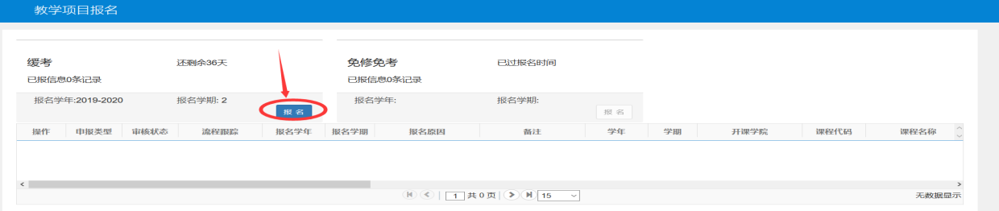
2、仔细阅读报名说明，阅读完毕点“确定”；
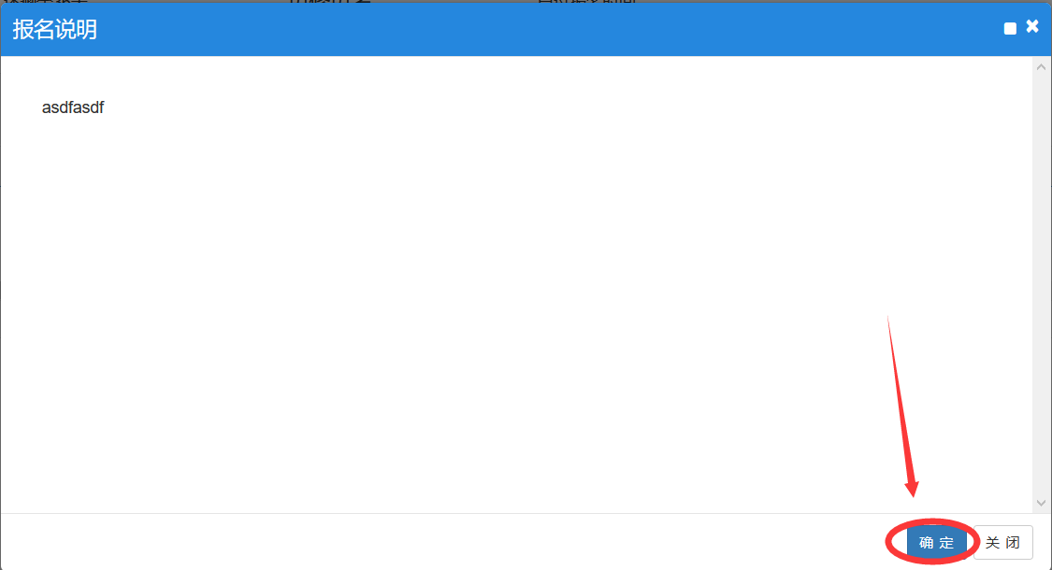
3、在缓考报名界面里，先勾选要申请缓考的课程记录，可以同时勾选多条，然后填写申请缓考的原因，并根据要求上传相关证明材料，确认无误之后点提交申请。
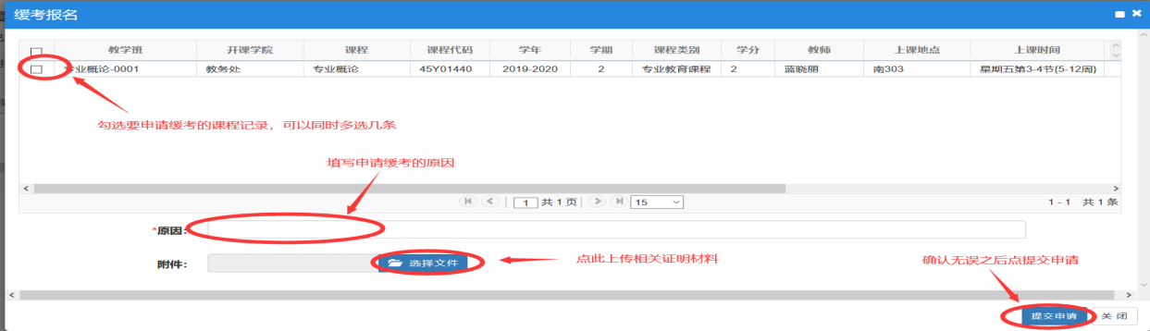
4、如果要取消缓考报名，点击相应申请记录操作下的“退报”即可。点击“流程跟踪”，就可以查看缓考申请的审批情况。
